MACD指标又叫指数平滑异同移动平均线，是由查拉尔·阿佩尔（Gerald Apple）所创造的研判股票买卖时机、跟踪股价运行趋势的技术分析工具。
一、 MACD指标的原理和计算方法
（一）MACD指标的基本原理
平滑异同移动平均线MACD，是一种利用短期均线与长期均线之间的聚合与分离状况，对买进卖出时机进行研判的技术指标。
MACD的原理是运用两条不同速度（短期与长期）的平滑移动平均线EMA,来计算两者的正负差DIF（又称离差值），再由DIF的多日平均计算出MACD指（也称为异同平均数DEA、离差平均值DEA）。经过双重平滑运算，便可较好的“过滤”出买卖信号。
把离差值和离差平均值画在以时间为横轴、以MACD为纵轴的坐标上，通过观察离差值和离差平均值的方向、绝对位置和相对位置关系，把它们的同向、异向和交叉作为买卖信号的提示。为使买卖信号更直观，还可以将离差值减离差平均值之差向时间轴引垂直线，得到BAR柱状线。
这样，根据移动平均线原理发展出来的MACD，既可以去除掉移动平均线频繁发出假信号的缺陷，又可保留了移动平均线趋势性、稳重性、安定性等特点。在国内外证券市场上，MACD也被证明是一种较为有效的研判股票买卖时机、跟踪股价运行趋势的技术分析工具。
（二）、MACD指标的计算方法
MACD指标是由正负差（DIF，离差值)和异同平均数（DEA，MACD,离差平均数）两部分组成。其中，DIF是核心，DEA是辅助。
DIF是快速平滑移动平均线（EMA1）和慢速平滑移动平均线（EMA2）的差。
MACD在应用上，首先计算出快速平滑移动平均线（即EMA1）和慢速平滑移动平均线（即EMA2），以此两个数值，来作为测量两者（快慢速线）间的离差值（DIF）的依据，然后再求离差值（DIF）的N周期的平滑移动平均线DEA（也叫MACD、DEM）线。
指数平滑：
指数平滑其实是加权平均的一种延伸。与加权平均相比，有两个主要的区别：
（1）指数平滑考虑的时间区间是从当天到以前的每一天。加权平均是有时间参数的，时间区间是有限的。
（2）指数平滑的权重是递减的，有平滑因子具体体现递减的程度。
具体公式：
当天的EMA
=前一日EMA× （1-α ） ＋今日收盘价P× α
其中， α是平滑因子，要求0《 α《1
计算涉及到EMA的初值，也就是计算的第一个EMA的值。一般以收盘价代替EMA的初值。
EMA1=P1
EMA2= （1-α ） P1+ α.P2
EMA3= （1-α ）[（1-α ） P1+ α.P2]+ α.P3
= （1-α ）（1-α ） P1+ （1-α ） α.P2+α.P3
下面，以现在流行的EMA1的参数为12日，EMA2的参数为26日，DIF的参数为9日为例来看看MACD的计算过程：
1、计算移动平均值（EMA） 12日EMA的算式为：
EMA（12）
=前一日EMA（12）×11/（12+1）＋今日收盘价×2/（12+1）
26日EMA的算式为 ： EMA（26）
=前一日EMA（26）×25/（26+1）＋今日收盘价×2/（26+1）
应该说明的是，以上两个公式都是指数平滑公式，平滑参数分别是2/13，2/27。计算涉及到EMA的初值，也就是计算的第一个EMA的值。一般以收盘价代替EMA的初值。
2、计算离差值（DIF） DIF=今日EMA（12）－今日EMA（26）
3、计算DIF的9日EMA 根据离差值计算其9日的EMA，即离差平均值，是所求的MACD值。为了不与指标原名相混淆，此值又名DEA或DEM。 今日DEA（MACD）
=前一日DEA×8/（9+1）＋今日DIF×2/（9+1）
理论上，在持续的涨势中，12日EMA线在26日 EMA线之上，其间的正离差值（+DIF）会越来越大；反之，在跌势中离差值可能变为负数（—DIF），也会越来越大，而在行情开始好转时，正负离差值将会缩小。指标MACD正是利用正负的离差值（±DIF）与离差值的N日平均线（N日EMA）的交叉信号作为买卖信号的依据，即再度以快慢速移动线的交叉原理来分析买卖信号。另外，MACD指标在股市软件上还有个辅助指标——BAR柱状线，其公式为：BAR=2×(DIF－DEA)，我们还是可以利用BAR柱状线的收缩来决定买卖时机。
离差值DIF和离差平均值DEA是研判MACD的主要工具。其计算方法比较烦琐，由于目前这些计算值都会在股市分析软件上由计算机自动完成，因此，投资者只要了解其运算过程即可，而更重要的是掌握它的研判功能。另外，和其他指标的计算一样，由于选用的计算周期的不同，MACD指标也包括日MACD指标、周MACD指标、月MACD指标年MACD指标以及分钟MACD指标等各种类型。经常被用于股市研判的是日MACD指标和周MACD指标。虽然它们的计算时的取值有所不同，但基本的计算方法一样。
在实践中，将各点的 DIF和DEA（MACD）连接起来就会形成在零轴上下移动的两条快速（短期）和慢速（长期）线，此即为MACD图。
二、MACD指标的一般研判标准
MACD指标的一般研判标准主要是围绕快速和慢速两条均线及红、绿柱线状况和它们的形态展开。一般分析方法主要包括
（1）DIF和MACD值及它们所处的位置
（2）DIF和MACD的交叉情况、
（3）红柱状的收缩情况
（4）MACD图形的形态
从这四个大的方面进行分析。
（一）DIF和MACD的值及线的位置
1、当DIF和MACD均大于0（即在图形上表示为它们处于零线以上）并向上移动时，一般表示为股市处于多头行情中，可以买入或持股；
下图是002069獐子岛的日线图。可以看到MACD和DIF均在零线以上并向上移动时，该股大幅拉升
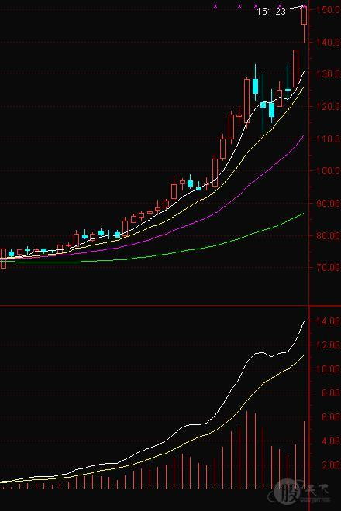
2、当DIF和MACD均小于0（即在图形上表示为它们处于零线以下）并向下移动时，一般表示为股市处于空头行情中，可以卖出股票或观望。
下图是601857中国石油的日线图，可以看到在中石油上市以后MACD和DIF均小于0，并向下运行，其股价也短期内大跌50%以上
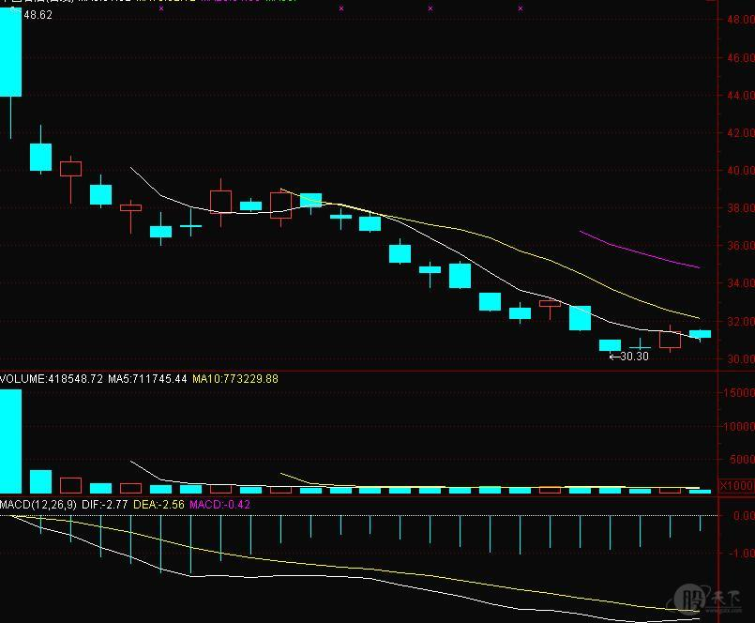
Re:
3、当DIF和MACD均大于0（即在图形上表示为它们处于零线以上）但都向下移动时，一般表示为股票行情处于多头市场的短期回调阶段，在总体看多的情况下，可以先卖出股票观望；
下图是600595中孚实业的07年7月到8月的日线图，可以看到，该股的MACD和DIF在0线以上向下移动，在股价回调一段时间后，再次大幅拉升
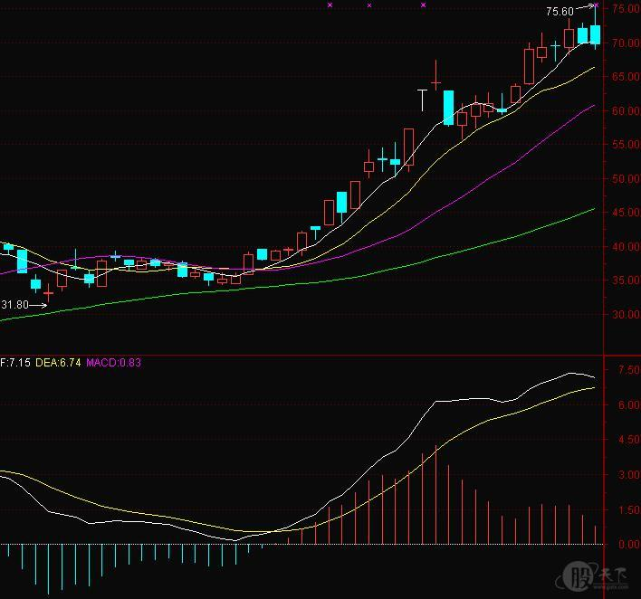

4、当DIF和MACD均小于0时（即在图形上表示为它们处于零线以下）但向上移动时，一般表示为空头市场的反弹阶段，股票将上涨，在总体看空的情况下，可以少量买进股票。
下图是600108亚盛集团05年4月到7月的日线图，可以看到，虽然DIF和MACD在0线下一度向上移动，股价也随之小幅反弹，但仍然难改其下跌趋势，该股一度跌到了1.5元
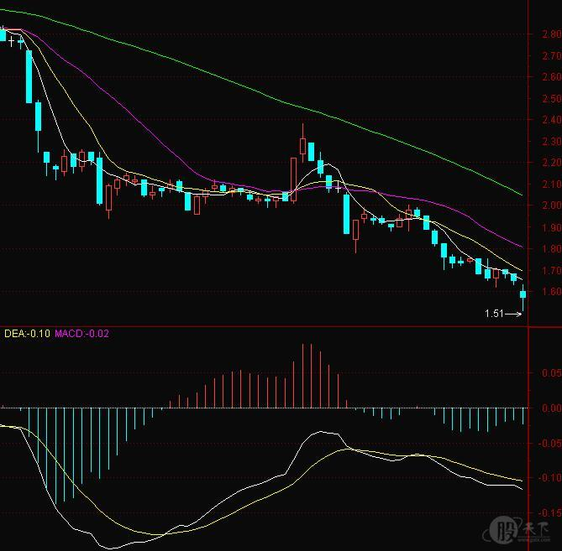
（二）DIF和MACD的交叉情况
1、当DIF和MACD都在零线以下，而DIF向上突破MACD时，表明空头市场的反弹行情已经开始，可以开始买进股票或持股，这是MACD指标“黄金交叉”的一种形式。
下图是601666平煤天安07年11月到08年1月的日线图，可以看到在0线以下，MACD指标出现金叉后，其股价随之大幅
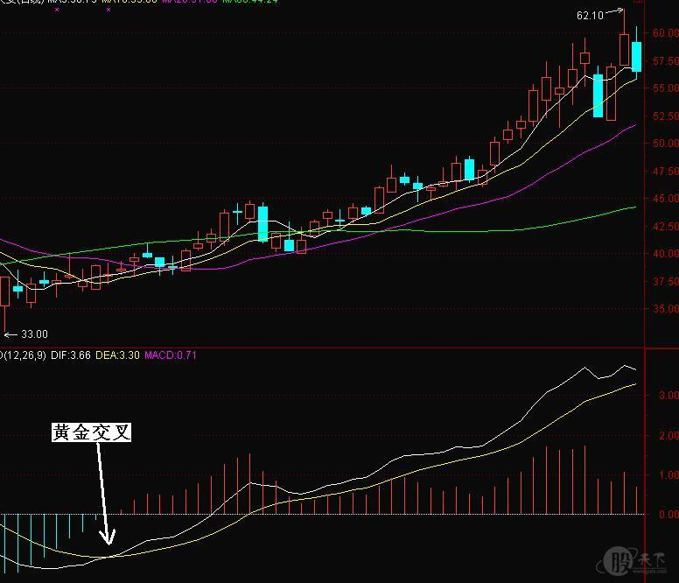
2、当DIF与MACD都在零线以上，而DIF向上突破MACD时，表明股市处于一种强势之中，股价将再次上涨，可以加码买进股票或持股待涨，这就是MACD指标“黄金交叉”的另一种形式。
下图是600123兰花科创07年8月到9月的日线图，可以看到该股MACD指标在0线上方形成黄金交叉，之后股价大幅上涨
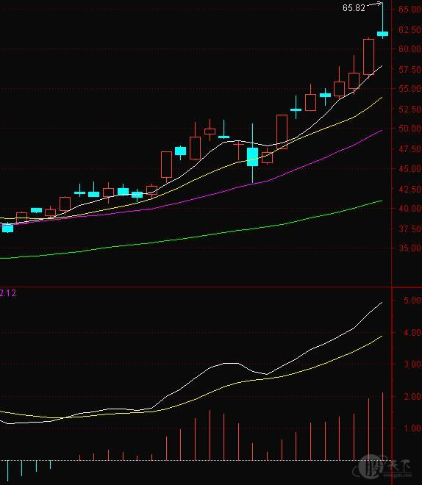
3、当DIF与MACD都在零线以上，而DIF却向下突破MACD时，表明股市即将由强势转为弱势，股价将下跌，这时应卖出大部分股票而不能买股票，这就是MACD指标“死亡交叉”的一种形式
下图是601318中国平安的日线图，该股DIF和MACD都在零线以上时形成了“死亡交叉”，估计之后是一路下行
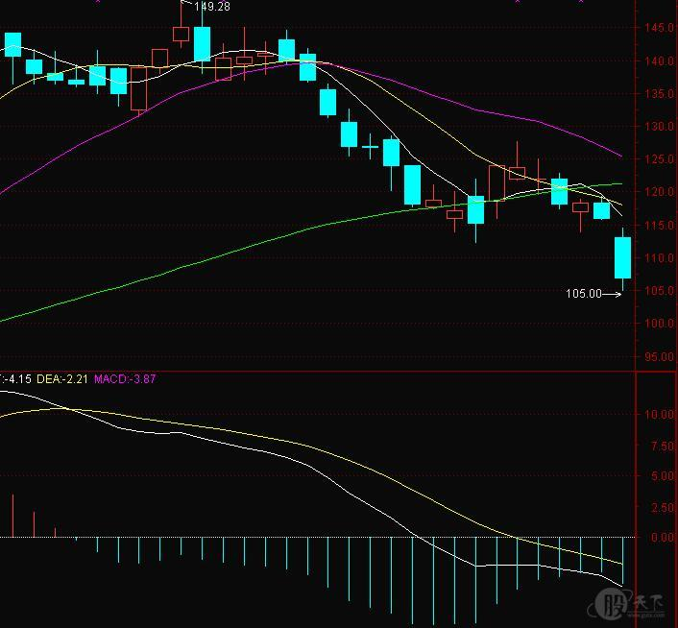
4、当DIF和MACD都在零线以上，而DIF向下突破MACD时，表明股市将再次进入极度弱市中，股价还将下跌，可以再卖出股票或观望，这是MACD指标“死亡交叉”的另一种形式。
下图是600839四川长虹01年6月到8月的日线图，可以看到该股MACD指标在0线下方形成死亡交叉，之后股价是加速下跌
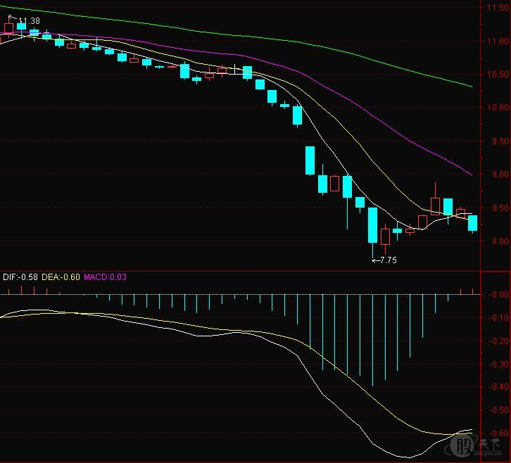
三）MACD指标中的柱状图分析
1、当红柱状持续放大时，表明股市处于牛市行情中，股价将继续上涨，这时应持股待涨或短线买入股票，直到红柱无法再放大时才考虑卖出。
下图是002019鑫富药业的日线图，可以看到，其股价随着红柱状的逐渐增加而大幅拉升
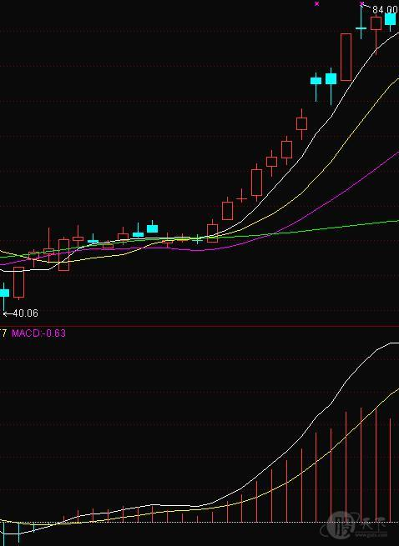
2、当蓝（绿）柱状持续放大时，表明股市处于熊市行情之中，股价将继续下跌，这时应持币观望或卖出股票，直到蓝（绿）柱开始缩小时才可以考虑少量买入股票。
下图是600018上港集团的日线图，可以看到，随着蓝色柱状的逐渐放大，其股价加速下跌
此主题相关图片如下：
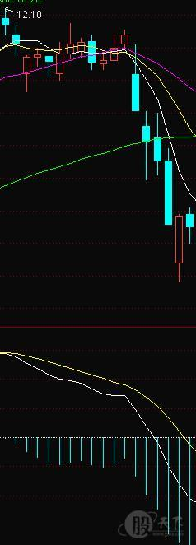3、当红柱状开始缩小时，表明股市牛市即将结束（或要进入调整期），股价将大幅下跌，这时应卖出大部分股票而不能买入股票。
下图是601866中海集运的日线图，可以看到，在红柱状逐渐缩小后不久，该股便大幅下挫
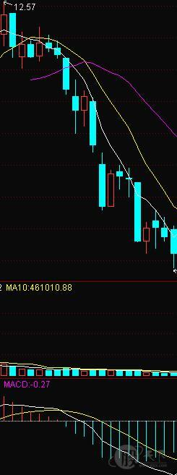
4、当蓝（绿）柱状开始收缩时，表明股市的大跌行情即将结束，股价将止跌向上（或进入盘整），这时可以少量进行长期战略建仓而不要轻易卖出股票。
下图是600048保利地产07年4月到8月的日线图，可以看到，该股在蓝色柱状逐渐减少后不久，股价大幅拉升
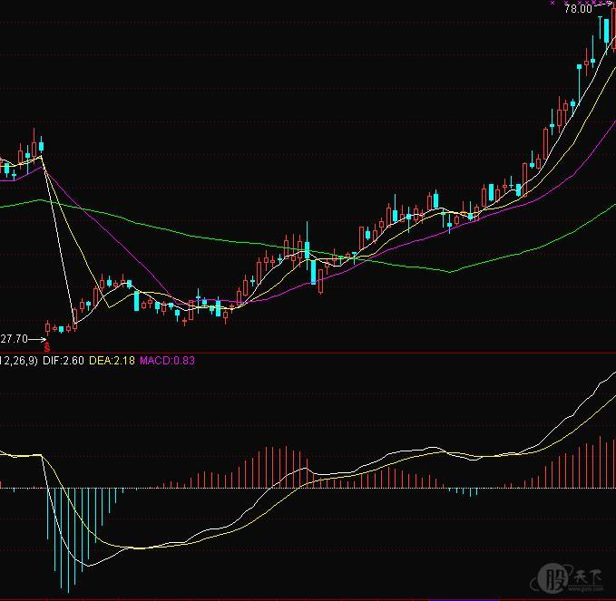
5、当红柱开始消失、蓝（绿）柱开始放出时，这是股市转市信号之一，表明股市的上涨行情（或高位盘整行情）即将结束，股价将开始加速下跌，这时应开始卖出大部分股票而不能买入股票。
下图是600653申华控股07年5月到7月的日线图，可以看到当红柱开始消失、蓝柱开始放出时，该股不久后大幅下挫
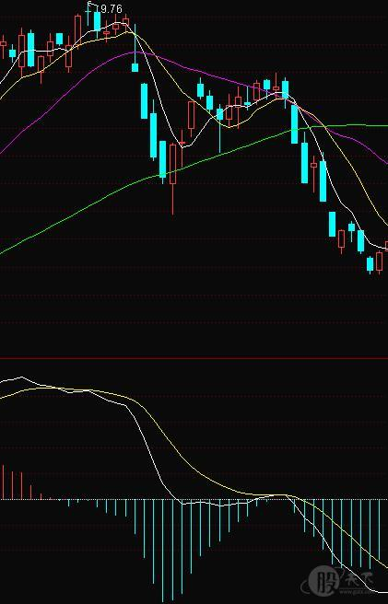
6、当绿柱开始消失、红柱开始放出时，这也是股市转市信号之一，表明股市的下跌行情（或低位盘整）已经结束，股价将开始加速上升，这时应开始加码买入股票或持股待涨。
下图是600048保利地产07年4月到8月的日线图，可以看到，该股在蓝色柱状逐渐转换成红色柱状后，股价大幅拉升
（四）MACD图形的形态分析
1、顶背离 当股价K线图上的股票走势一峰比一峰高，股价一直在向上涨，而MACD指标图形的走势是一峰比一峰低，即当股价的高点比前一次的高点高、而MACD指标的高点比指标的前一次高点低，这叫顶背离现象。顶背离现象一般是股价在高位即将反转转势的信号，表明股价短期内即将下跌，是卖出股票的信号。
例：
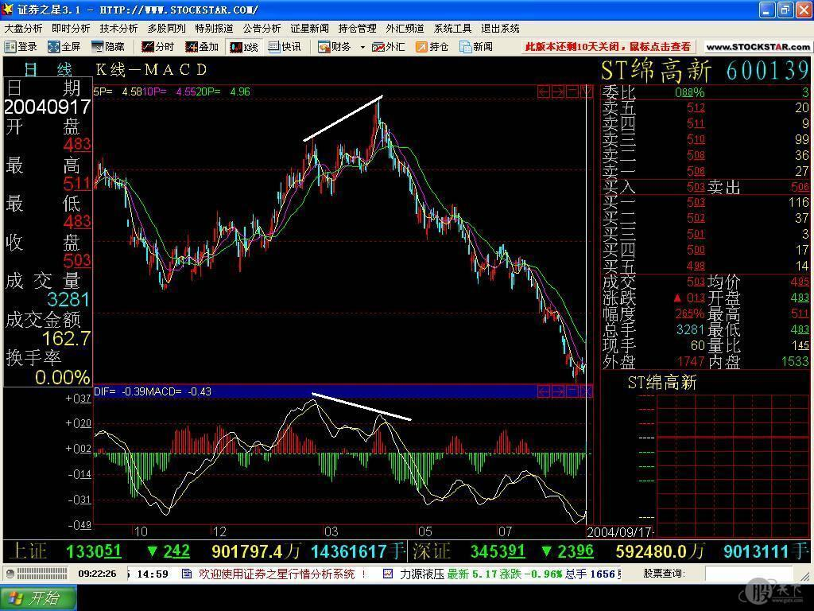
2、底背离 底背离一般出现在股价的低位区。当股价K线图上的股票走势，股价还在下跌，而MACD指标图形的走势是一底比一底高，即当股价的低点比前一次低点底，而指标的低点却比前一次的低点高，这叫底背离现象。底背离现象一般是预示股价在低位可能反转向上的信号，表明股价短期内可能反弹向上，是短期买入股票的信号。
例：
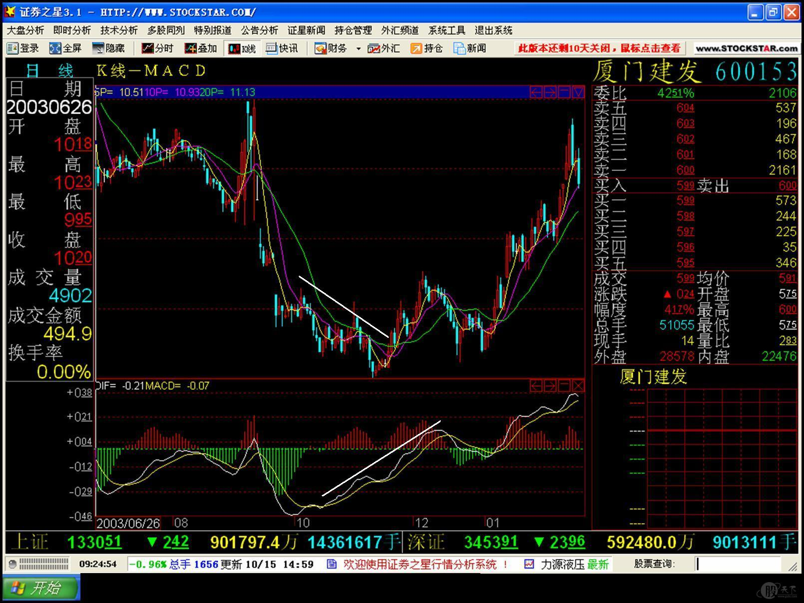
在实践中，MACD指标的背离一般出现在强势行情中比较可靠，股价在高价位时，通常只要出现一次背离的形态即可确认位股价即将反转，而股价在低位时，一般要反复出现几次背离后才能确认。因此，MACD指标的顶背离研判的准确性要高于底背离，这点投资者要加以留意。
三、MACD指标的实战技巧
MACD指标的实战技巧主要集中在MACD指标的“金叉”、“死叉”以及MACD指标中的红、绿柱状线的情况等两大方面。
通过这两大方面的分析，可以揭示MACD指标的买卖和观望功能 。
（一）买入信号
1、DIF线和MACD线的交叉情况分析
（1）0值线以下区域的弱势“黄金交叉”
当MACD指标中的DIF线和MACD线在远离0值线以下区域同时向下运行很长一段时间后，当DIF线开始进行横向运行或慢慢勾头向上靠近MACD线时，如果DIF线接着向上突破MACD线，这是MACD指标的第一种“黄金交叉”。它表示股价经过很长一段时间的下跌，并在低位整理后，一轮比较大的跌势后、股价将开始反弹向上，是短线买入信号。对于这一种“黄金交叉”，只是预示着反弹行情可能出现，并不表示该股的下跌趋势已经结束，股价还有可能出现反弹行情很快结束、股价重新下跌的情况，因此，投资者应谨慎对待，在设置好止损价位的前提下，少量买入做短线反弹行情。
再度出现死叉时，及时出局。
（2）0值线附近区域的强势“黄金交叉”
当MACD指标中的DIF线和MACD线都运行在0值线附近区域时，如果DIF线在MACD线下方、由下向上突破MACD线，这是MACD指标的第二种“黄金交叉”。它表示股价在经过一段时间的涨势、并在高位或低位整理后，股价将开始一轮比较大的上涨行情，是中长线买入信号。它可能就预示着股价的一轮升幅可观的上涨行情将很快开始，这是投资者买入股票的比较好的时机。对于这一种“黄金交叉”，投资者应区别对待
1﹞当股价是在底部小幅上升，并经过了一段短时间的横盘整理，然后股价放量向上突破、同时MACD指标出现这种金叉时，是长线买入信号。此时，投资者可以长线逢低建仓。
2﹞当股价是从底部启动、已经出现一轮涨幅比较大的上升行情，并经过上涨途中的比较长时间的中位回档整理, 然后股价再次调头向上扬升、同时MACD指标出现这种金叉时,是短线买入信号。
3）0值线以上区域的一般“黄金交叉”
当MACD指标中的DIF线和MACD线都运行在0值线以上区域时，如果DIF线在MACD线下方调头、由下向上突破MACD线，这是MACD指标的第二种“黄金交叉”。它表示股价经过一段时间的高位回档整理后，新的一轮涨势开始，是第二个买入信号。此时，激进型投资者可以短线加码买入股票；稳健型投资者则可以继续持股待涨。
2、柱状线分析
（1）红色柱状线
红色柱状线的放出，表明市场上的多头力量开始强于空头力量，股价将开始一轮新的涨升行情，是一种比较明显的买入信号。对于这种买入信号，投资者也应从三个方面进行分析。
1）当DIF线和MACD线都在0值线以上区域运行，说明股市是处于多头行情中，股价将继续上涨。当MACD指标在0值线上方经过短暂的回调整理后，红柱状线再次放出时，投资者可继续持股做多，空仓者可逢低买入。
2）当DIF线和MACD线都在0值线以下区域运行，说明股市处于空头行情中，股价将继续下跌探底。当MACD指标中的绿柱线经过很长一段时间的低位运行，然后慢慢收缩后，如果红柱状线出现时表明股价可能出现反弹但中长期下跌趋势并没有完全改变。此时，激进型投资者可以在设置好止损点的前提下短线少量买入股票；稳健型投资者则可以继续持币观望。
3）当DIF线和MACD线都在0值线以下区域运行，但这两条线在低位经过一次“黄金交叉”后，其运行方向开始同时向上并越来越向上靠近0值线时，如果此时红柱状线开始放出（特别是第二次放出），表明股价经过长时间的整理后，下跌趋势已经结束，股价在大量买盘的推动下将开始一轮新的上升行情。这也是投资者中长线买入股票的一个较好时机。此时，投资者应及时买入股票或持股待涨。当MACD指标中的DIF线和MACD线在0值线附近运行了很长一段时间后，绿色柱状线构成一底比一底高的双底形态时，表明股价的长期下跌趋势可能结束，股价将在成交量的配合下,开始一轮新的中长期上升行情。此时，投资者可以开始逢低分批建仓。
3、MACD指标的底背离分析
指MACD指标的图形和K线图的走势方向正好相反。股价一波比一波底，而指标一波比一波高。
在实战中，底背离形态作为买入信号，指示并不强烈，有时股价背离之后还会出现继续背离的走势。
因此在实战中，通常不使用该项分析。
（二）卖出信号
1、0轴之上区域的强势“死亡交叉”，未来走势有三种可能。
（1）死亡交叉后，DIF和MACD双双跌破0轴，说明股价由强势转为弱势，后市看跌。
（2）死亡交叉后， DIF和MACD在0轴上方启稳，并再次形成黄金交叉。操作上宜先退出观望，等待再度金叉时再考虑进场。
（3）死亡交叉后，DIF和MACD双双跌破0轴，但在0轴附近再度形成金叉，如果股价前期涨幅不大，这时可以在设立止损位的前提下，再度介入。
操作建议：在0轴之上的死亡交叉出现后，应先退出观望，然后根据后期走势，制定进一步的操作策略。
2、0轴以下区域的弱势“死亡交叉”：
在弱势“死亡交叉 ”出现之前，股价通常经过长期的下跌，并在途中出现了一段时间的反弹或整理走势。
这种死亡交叉的出现，意味着下跌途中的短线反弹已经结束，股价的中长期趋势依然看淡，投资者应卖出股票，或持币观望。
3、MACD指标的顶部背离
上涨之后的顶部背离，出现后，后市走势有两种可能
（1）背离之后股价大幅下跌，DIF和MACD指标双双跌破0轴，走势由强转弱。
（2）背离之后股价小幅下跌， DIF和MACD指标在0轴附近启稳，再度金叉，股价并创出新高，说明该股走势极强，后市上涨空间巨大，可在金叉处或创出新高时重仓介入。
具体操作建议：形成顶部背离走势后，应先退出观望，然后根据后期走势，制定进一步的操作策略。

